**Дорота (Dorota)**

10 июля 1799 г – крещение (НИАБ 136-13-894, лист 39, №28/1799-р (ориг)).

**НИАБ 136-13-894:** Лист 39. **Метрическая запись №28/1799-р (ориг).**

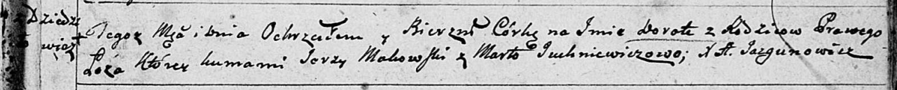

Дедиловичская Покровская церковь. 10 июля 1799 года. Метрическая запись о крещении.

Dorota – дочь родителей с деревни Дедиловичи.

Makowski Jerzy – кум.

Juchniewiczowa Marta – кума.

Jazgunowicz Antoni – ксёндз.